Anatomía de un programa Java.
https://media.upv.es/#/portal/video/9ef016ce-f52f-44c6-a4af-c7f63f96e1ff

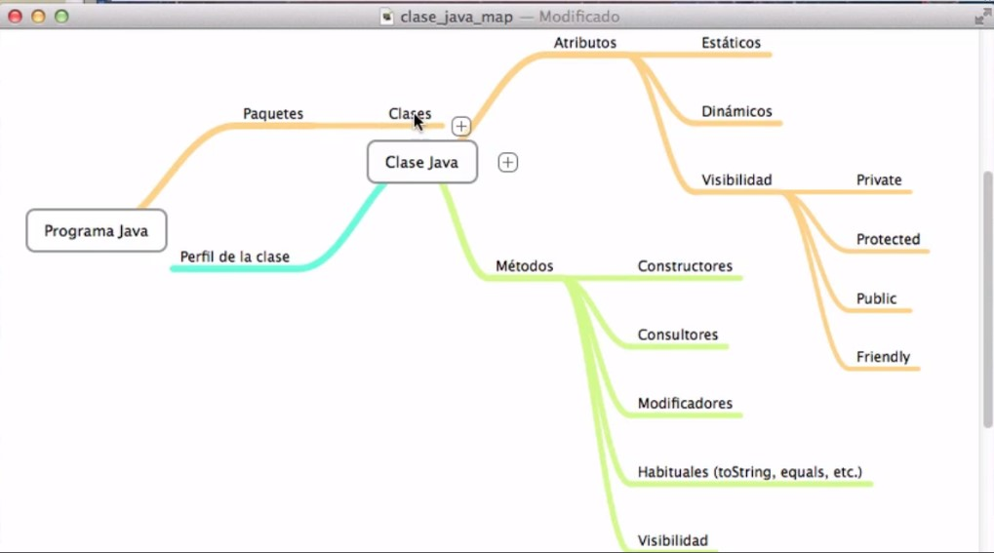
Paquetes: Contiene unas determinadas clases. Es una forma de agrupar clases.

Clase: Contiene las plantillas de descripción de objetos. Es una plantilla para describir objetos.
Atributo: Variables que permiten almacenar el estado del objeto. Un atributo contiene:
-Modificadores. public, private, “final static”...

-Tipo. Double, string, int...

Métodos: Componentes que permiten agrupar las intrucciones que permiten manipular los atributos (el estado del objeto).
-Constructores: Dan valores a los atributos de la clase.
-Consultores: get+nombreatributoobjeto. Su función es devolver el valor del atributo. Son públicos siempre
-Modificadores: Son necesarios porque los atributos se designan como privados, de modo que no se puede acceder desde fuera de la clase. set+nombreatributoobjeto. Van en void porque no devuelven nada.
-Habituales
-(toString): Devuelve cadena de caracteres que describe el estado del objeto. Siempre tiene el perfil “public string to string ()”
-Métodos específicos: Dependen de lo que queramos hacer y con lo que trabajemos.

Objetos: Son las instancias de una clase. Heredan los atributos y los métodos de la clase. Cada objeto tendrá unos atributos y métodos distintos.

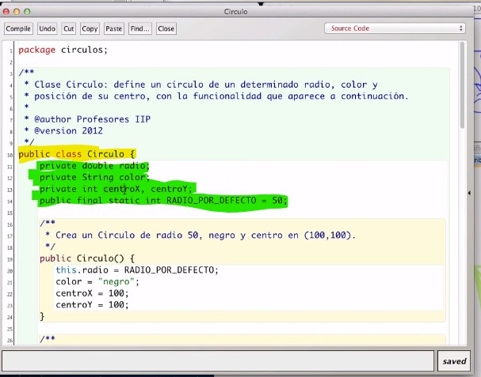
Lo amarillo es el “perfil de la clase” (mirar primera imagen en el esquema principal)
Lo verde son los atributos de la clase

Clase
-Modificadores.
-De visibilidad: public, private. Constante:
- Constante: “final static” (Final: Significa que no se puede modificar el valor de la variable una vez se le da el valor. Static: Significa que está definido a nivel de clase. TODOS los objetos tendrán el valor establecido.)

-Tipo. Double, string, int…

Aclaracion: Mirando el esquema principal (primera imagen), vemos que hay varios tipos de atributos… Pues:

public final static int RADIO_POR_DEFECTO = 50; es un atributo ESTÁTICO

mientras que…

private double radio;
private String color;
private int centroX, centroY; son atributos DINÁMICOS
Métodos
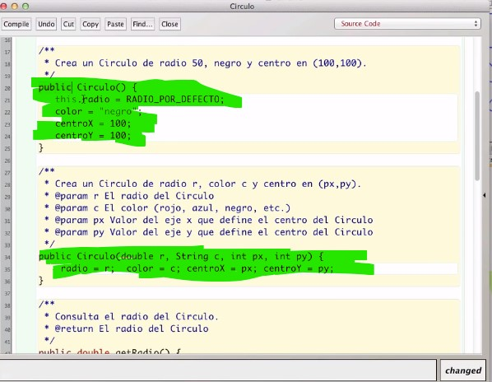
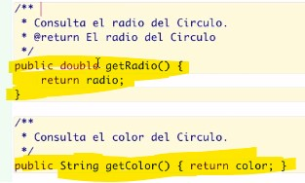

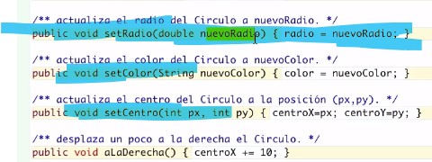

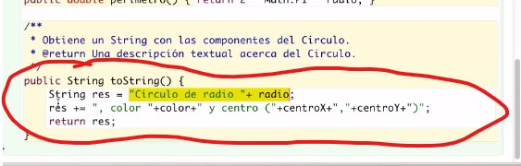
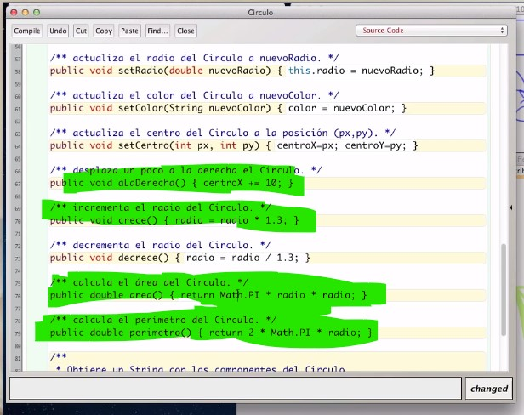

Métodos
-Constructores: Dan valores a los atributos de la clase.
-Consultores: get+nombreatributoobjeto. Su función es devolver el valor del atributo. Son públicos siempre
-Modificadores: Son necesarios porque los atributos se designan como privados, de modo que no se puede acceder desde fuera de la clase. set+nombreatributoobjeto. Van en void porque no devuelven nada.
-Habituales
-(toString): Devuelve cadena de caracteres que describe el estado del objeto. Siempre tiene el perfil “public string to string ()”
-Métodos específicos: Dependen de lo que queramos hacer y con lo que trabajemos. Desplazan el circulo, calculan el area...

